

АДМИНИСТРАЦИЯ ГОРОДА ПЕРМИ

П О С Т А Н О В Л Е Н И Е

**О внесении изменений в приложение   
к постановлению администрации**

**города Перми от 30.01.2023 № 51**

**«Об установлении границ Пермского   
городского лесничества»**

На основании Лесного кодекса Российской Федерации, Устава города Перми, решения Пермской городской Думы от 12 сентября 2006 г. № 218 «Об управлении по экологии и природопользованию администрации города Перми», Порядка принятия решения о создании, об упразднении лесничеств, создаваемых   
в их составе участковых лесничеств, расположенных на землях населенных пунктов Пермского городского округа, установлении и изменении их границ, утвержденного постановлением администрации города Перми от 19 сентября 2022 г.   
№ 818, заявления Министерства по управлению имуществом и градостроительной деятельности Пермского края от 25 августа 2025 г. № Ивн31-02-1-21-1731

администрация города Перми ПОСТАНОВЛЯЕТ:

1. Внести в приложение к постановлению администрации города Перми   
от 30 января 2023 г. № 51 «Об установлении границ Пермского городского лесничества» (в ред. от 13.07.2023 № 597, от 11.06.2024 № 473, от 13.05.2025 № 316,   
от 22.05.2025 № 349) следующие изменения:

1.1. раздел 2 изложить в редакции согласно приложению 1 к настоящему постановлению;

1.2. раздел 3 изложить в редакции согласно приложению 2 к настоящему постановлению.

2. Управлению по экологии и природопользованию администрации города Перми в течение 5 рабочих дней со дня вступления в силу настоящего постановления обеспечить его направление в:

Министерство по управлению имуществом и градостроительной деятельности Пермского края;

Федеральное агентство лесного хозяйства;

Министерство природных ресурсов, лесного хозяйства и экологии Пермского края;

Министерство по управлению имуществом и градостроительной деятельности Пермского края;

Управление Росреестра по Пермскому краю;

департамент градостроительства и архитектуры администрации города Перми.

3. Настоящее постановление вступает в силу со дня официального опубликования в печатном средстве массовой информации «Официальный бюллетень органов местного самоуправления муниципального образования город Пермь».

4. Управлению по общим вопросам администрации города Перми обеспечить обнародование настоящего постановления посредством официального опубликования в печатном средстве массовой информации «Официальный бюллетень органов местного самоуправления муниципального образования город Пермь».

5. Информационно-аналитическому управлению администрации города Перми обеспечить обнародование настоящего постановления посредством официального опубликования в сетевом издании «Официальный сайт муниципального образования город Пермь www.gorodperm.ru».

6. Контроль за исполнением настоящего постановления возложить   
на заместителя главы администрации города Перми Синева А.В.

Глава города Перми Э.О. Соснин

Приложение 1

к постановлению администрации   
города Перми

от

Раздел 2

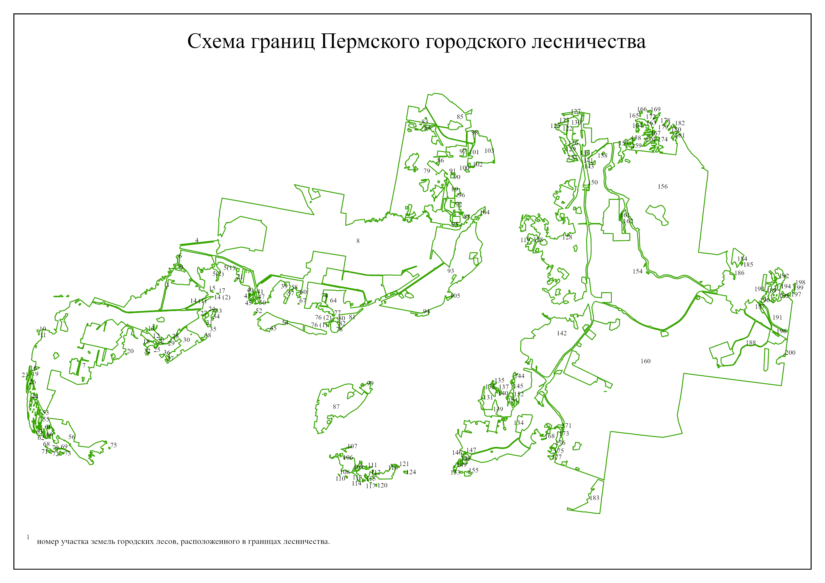

Приложение 2

к постановлению администрации   
города Перми

от

Раздел 3

Графическое описание местоположения границ Пермского городского лесничества,

включающее перечень координат характерных точек